2020年上半年通州区受理消费者投诉
情况分析

2020年上半年，通州区市场监管部门和消费者协会认真履职，妥善处理消费纠纷，帮助消费者依法维权，为全区开展促进消费提档升级，持续优化市场营商环境，复查评审全国文明城区和推动社会信用体系建设等工作提供有力保障。据统计，今年上半年，通州区市场监管部门和消费者协会通过12345、12315和96315三条热线共受理消费者投诉8753件，成功办结8471 件，办结率达到96.78%。
一、投诉整体情况
2020年1月1日至6月30日，通州区市场监管部门和消费者协会通过12345、12315和96315三条热线共受理消费者投诉8753件。其中，12345热线受理投诉7759件，占比88.64%；12315热线受理投诉523件，占比5.98%；96315热线受理投诉471件，占比5.38%。
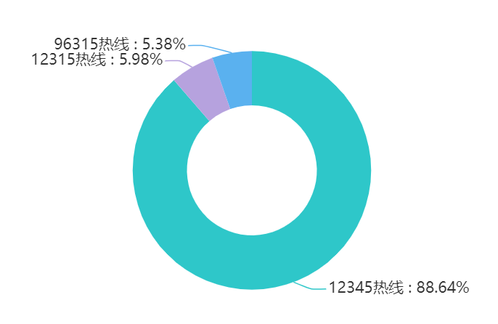
图1：投诉受理渠道分布图
（一）投诉性质分析
按投诉性质分，售后服务问题投诉最多，其次是质量、合同、价格和虚假宣传方面的投诉。其中，售后服务问题2326件，占比26.57%；质量问题1934件，占比22.09%；合同问题1561件，占比17.83%；价格问题903件，占比10.32%；虚假宣传问题727件，占比8.31%；假冒问题494件，占比5.64%；安全问题337件，占比3.85%；计量问题74件，占比0.85%；人格尊严问题42件，占比0.48%；其他问题355件，占比4.06%。
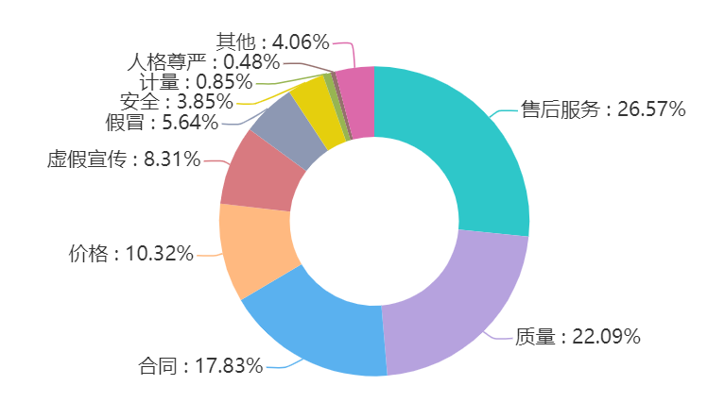
图2：投诉性质方面问题分布图
（二）投诉类别分析
按投诉类别分，在通州区上半年受理的8753件消费者投诉中，商品类投诉4417件，占比50.46%；服务类投诉4336件，占比49.54%。商品类投诉和服务类投诉大约各占一半。上半年受疫情影响，不少美容美发、健身娱乐、线下培训等服务行业暂停营业，由此引发的退费和合同变更等服务类投诉明显增多。
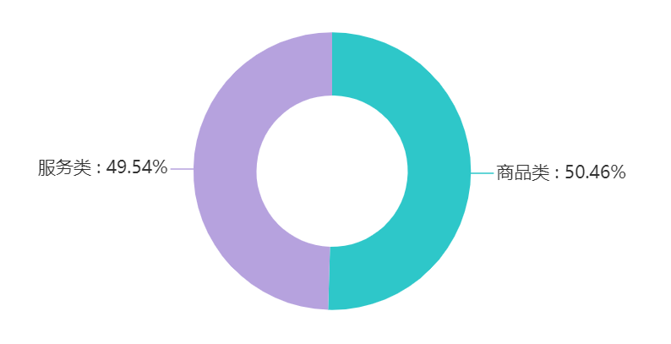
图3：投诉类别分布图
在4417件商品类投诉中，食品类投诉1093件，占商品类投诉总量的24.75%；医药及医疗用品类投诉991件，占商品类投诉的22.44%；家用电子电器类投诉601件，占商品类投诉的13.61%；日用商品类投诉495件，占商品类投诉的11.21%；服装鞋帽类投诉272件，占商品类投诉的6.16%。
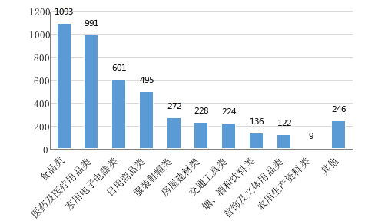
图4：商品类投诉情况分布图
投诉数据说明，在商品类投诉方面，食品类投诉最多，排在第一位；其次是医药及医疗用品类投诉，排在第二位；然后是家用电子电器、日用商品和服装鞋帽类投诉，分别排第三、第四和第五位。
在4336件服务类投诉中，生活、社会服务类投诉1131件，占服务类投诉的26.08%；网络服务类投诉1021件，占服务类投诉的23.55%；教育培训服务投诉684件，占服务类投诉的15.77%；文化娱乐体育服务类投诉627件，占服务类投诉的14.46%；房屋装修及物业服务投诉209件，占服务类投诉的4.82%。
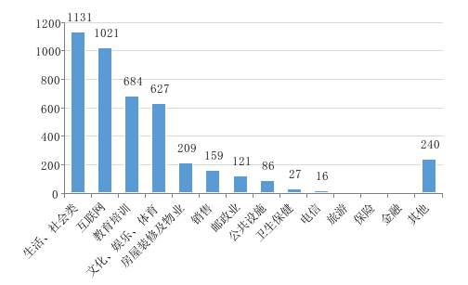
图5：服务类投诉情况分布图
投诉数据说明，在服务类投诉方面，生活、社会类投诉数量最多，排在第一位；其次是互联网服务投诉，排在第二位；然后是教育培训服务、文化娱乐体育服务、房屋装修及物业服务类投诉，分别排在第三、第四和第五位。
（三）投诉涉及企业情况
在上半年受理的8753件投诉中，投诉数量较多的企业主要集中在防疫用品销售企业、商场超市、环保科技企业、教育培训机构以及房产中介等。其中，有一家口罩销售企业半年内被投诉637次，是辖区内上半年投诉最多的企业；半年内被投诉100次以上的企业品牌（含关联企业）有5个。上半年通州区投诉量排在前十名企业的有关情况如下：
2020年上半年通州区投诉量排名前十企业
序号 | 企业名称 | 投诉量  （件） | 投诉问题
1 | 北京南丁科技发展有限公司 | 637 | 投诉网购口罩不发货问题
2 | 苏宁易购 | 386 | 投诉网购商品存在质量问题、假冒问题、售后服务等问题
3 | 物美超市（多点APP） | 227 | 投诉商品存在质量问题、价格问题，假冒问题、售后服务等问题
4 | 永辉超市（永辉生活APP） | 138 | 投诉商品存在质量问题、价格问题、物流配送等问题
5 | 东研高科（北京）环保技术有限公司（北京东研二十一世纪环境科技有限公司） | 129 | 投诉净水器更换滤芯问题
6 | 乐友国际商业集团有限公司 | 73 | 投诉购买口罩、奶粉、纸尿裤、食品及日用品不发货和退费问题
7 | 北京简学教育科技有限公司 | 72 | 投诉不退费问及虚假宣传问题
8 | 北京恋嘉房地产经济有限公司 | 67 | 投诉不退押金问题
9 | 北京京客隆商业集团股份有限公司 | 46 | 投诉商品存在质量问题、价格问题
10 | 北京众信安邦教育科技有限公司 | 43 | 投诉不退费及虚假宣传问题

二、投诉热点问题分析
（一）受疫情影响，部分领域投诉量激增
1.口罩等医药医疗用品投诉激增
疫情期间，口罩、消毒液等防疫用品需求量暴增，相关投诉也明显增多。2020年上半年，通州区市场监管部门和消协受理医药及医疗用品类投诉991件，位居商品类投诉前列。其中，有一家口罩销售企业，因为消费者下单后迟迟不发货，引发消费者群体投诉，短期内投诉达到637件。
消费者投诉问题主要有：一是消费者网购口罩等防疫用品后，商家迟迟不发货或单方面取消订单；二是部分商家趁疫情哄抬物价，大幅提高防疫用品的价格；三是部分商家虚假宣传普通商品具有防护功效，如以普通口罩冒充医用口罩等；四是部分经营者以次充好，销售假冒伪劣或三无产品。这些问题不仅损害了消费者的合法权益，乱扰了市场经济秩序，而且可能影响到疫情防控的整体效果。
案例1：2020年1月29日，消费者王女士在某电商平台购买了15支4层加棉款口罩，支付价款137.8元后，商家一直不发货。王女士联系商家客服，被告知不愿等待可以自己退款。王女士不认可商家说法，于是向消协投诉。经工作人员调解,商家表示尽快消费者发货，消费者表示认可。
案例2：2020年2月11日，宋女士在通州区某药店购买了两包一次性使用口罩，一包20片。口罩包装上标注由河南某企业生产，但宋女士通过网络查询发现，该厂家已经公开发布声明，表示没有生产过宋女士所购买的口罩。宋女士在河南省质监局网站也没有查询到其购买口罩的生产许可证编号。目前，市场监管部门已依法对宋女士反映的问题立案调查。
2.教育培训投诉问题明显增多
教育培训问题一直是消费者投诉的热点。今年上半年受疫情影响，有关教育培训类投诉明显增多。投诉数据显示，今年上半年通州区市场监管部门和消协受理教育培训类投诉达684件。
消费者投诉问题主要有：一是部分教育培训机构存在虚假宣传、虚假承诺问题，如虚假宣称合作办学、虚假承诺保过等；二是培训质量较差、教师资质存疑，消费者要求退费遭遇推诿拒绝；三是线下培训因疫情改为线上后，消费者要求降低收费标准、变更培训内容或要求退费，培训机构以各种理由拖延或拒绝办理，有的要扣除较高费用，消费者不认可。
案例1：2019年年底，通州区消费者周女士在通州区永顺镇某儿童培训学校给孩子报了一个线下幼小衔接班，一共交费25180元，原计划3月份开学，一共五个月课时。但由于疫情原因，一直没有开学。后来，培训学校通知周女士，将线下课程改为线上网课。周女士认为孩子太小，眼睛长时间看屏幕，会影响孩子的视力，所以要求学校退费。但培训学校一直拒绝退费。经过消协调解,目前问题已经得到解决。
案例2：2020年2月3日，消费者刘先生在某儿童教育咨询有限公司给孩子报了一个舞蹈培训班，交完14508元培训费，还没上课，就发生了新冠肺炎疫情。刘先生向该公司申请退费，工作人员一直推诿不给解决。接到投诉后，消协工作人员及时联系消费者了解情况,并依法进行调解。目前双方已经达成调解协议。
案例3：2020年4月14日，消费者茹先生投诉，称其2019年6月在某教育培训机构报名消防工程师证考试，交费16800元，培训机构承诺考试包过，如考不过全额退费。2019年11月，茹先生考试没有通过，联系该公司要求退费。但该公司拖延不解决，遂进行投诉。经调解，双方已达成和解，消费者表示满意。
3.预付式消费投诉居高不下
预付式消费涉及领域广、人数多、金额高，一直是消费者投诉的热点和难点问题。今年受疫情影响，有关预付式消费投诉纠纷更是居高不下。在通州区上半年受理的8753件投诉中，有1873件涉及预付式消费问题，占投诉总量的21.40%，占服务类投诉的43.20%。
消费者投诉问题主要体现在几个方面：一是商家以打折优惠为噱头，诱导消费者购买预付费服务，然后将预付款转变为积分形式，变相限制消费者使用和退费；二是消费者交费后，商家擅自降低服务标准和服务质量，使用的产品以次充好，以劣充优；三是部分线下服务因疫情改为线上服务，消费者提出降低费用、退费或变更服务内容，商家要求扣除较高费用或拖延拒绝办理；四是部分商家倒闭、易主、变更经营场所，债权债务不做妥善处理，消费者无法继续享受服务，又无法退回剩余款项。
案例1：2020年1月6日，消费者张女士在某游泳馆办了会员卡，一次性交费2800元，享受150次服务。当卡内还有120次未使用时，游泳馆要搬到其它较远地方。张女士认为，自己的正常使用受到了影响，于是向游泳馆申请退费。游泳馆虽然表示同意退费，但就是迟迟不给她办理退费手续。经消协工作人员调解，商家已同意退款。
案例2：2020年4月20日，消费者葛女士投诉，称其在通州区某健身房办理健身卡花费了1588元，共12节课，健身卡没有使用期限。因疫情期间，健身房没有开门，自己的卡没有激活使用过，要求商家退费。但商家要扣除40%费用。消费者不同意扣费，于是进行投诉，请求全额退费。经调解，商家已退还消费者全部预交费用。
（二）传统消费领域投诉问题依然突出
1.食品安全问题仍是投诉热点
食品安全问题一直都是消费者投诉的热点。2020年上半年，通州区市场监管部门和消协受理食品类投诉1093件，占商品类投诉总量的24.75%。在商品类投诉中，食品类投诉数量最多，排在第一位。
消费者投诉的问题主要有：一是部分商家销售质量不合格食品，有的食品已过期或存在异物，存在食品安全问题；二是部分食品标识不规范问题,有的食品没有标注生产日期、保质期、生产厂家等信息；三是部分餐饮场所存在脏乱差问题，卫生环境堪忧；四是部分保健食品存在违规宣传销售问题。
案例1：2020年5月27日，消费者胡先生在通州区宋庄镇某包子铺买了包子，并有支付凭证。胡先生称其回家和爱人吃完后，两人都出现拉肚子症状，期间两人没有吃其他东西。胡先生怀疑包子不卫生，遂向通州区市场监管部门投诉。接到消费者投诉后，执法人员到被举报地点进行现场检查,被举报单位现场可以出示《营业执照》及《食品经营许可证》,但现场经营环境不整洁,卫生情况较差，执法人员已责令其进行整改。
案例2：2020年3月21日，消费者薛先生通过网购平台购买了某厂家生产的羊蝎子调料包，到货后发现该商品虚假标注碳水化合物，商品标示每100克有412克的碳水化合物，实际上食物没有这么多含量。接到消费者投诉后，执法人员对卖家商品进行检查,现场发现羊蝎子调料包的使用说明项中，营养成分表第四项中碳水化合物应为41.2克，因设备故障印刷成412克，不影响食品安全，目前厂家已召回所有产品，并更换包装。
2.合同纠纷问题仍然是投诉重点
上半年，受疫情影响，餐饮、旅游、婚庆、租赁等合同纠纷明显增多。消费者投诉问题主要有：一是消费者预定餐饮、旅游、婚庆等服务后，由于疫情无法正常消费，要求退定金或预付款遭到拒绝，或被要求扣除过高费用；二是租房合同期满或消费者不再继续租住，房屋中介拒绝或拖延退押金及相关费用；三是汽车租赁合同到期，但汽车租赁公司以各种理由不退押金或扣取相关费用。
案例1：2020年1月27日，消费者林先生投诉，称其春节期间在通州区梨园镇两家饭店预订了餐饮服务，疫情发生后无法正常消费，与饭店协商取消预订。但两家饭店都说，如果退款，饭店损失太大，所以不能退款。经消协工作人员调解, 饭店最终同意将林先生预交押金换做代金券，供消费者以后消费使用。消费者表示认同，投诉得到圆满解决。
案例2：2020年3月12日，消费者殷先生投诉，称其年前在某汽车租赁公司租了一辆车，期限为两个星期。根据合同约定，在使用期内没有重大事故，租赁期结束后会退还全部押金。租赁期到后，消费者按规定还了车，但合同约定30天内返还5000元押金。更让殷先生不满的是，租赁公司称车有两三处划痕，要从押金中扣除车辆划痕损失。殷先生不认可，要求退还全部押金，遂进行投诉。接到投诉后，消息工作人员及时约谈租车公司负责人。经过调解，租车公司最终同意全额退还5000元押金。
（三）网络消费问题备受关注
通州区虽然大型电商平台不多，但仍有不少新兴电商平台和网上卖家。疫情期间，消费者网购商品的数量和频次明显增多。通州区市场监管部门和消协受理投诉数据显示，今年上半年有关电商“砍单”、商品质量、虚假宣传以及平台责任等方面的网络消费投诉纠纷也明显增多。
消费者投诉问题主要有：一是消费者网购口罩等医疗防疫用品后，商家单方面取消订单或迟迟不发货，有的商家甚至不退费；二是部分网购商品质量差，没使用多久就出现产品质量问题，有的甚至是假冒伪劣产品；三是部分网络卖家虚假夸大宣传，随意夸大产品功效，涉嫌侵犯消费者的知情权和选择权；四是部分电商平台缺乏责任意识，对入驻商家资质不严格审核，对入驻商家销售假冒伪劣产品行为缺乏有效管理，消费者退换货不顺畅等。
案例1：2020年3月17日，家住青岛的刘女士在某购物APP上购买了奶粉，但卖家迟迟不发货，于是刘女士取消订单，可直到3月27日仍然没有收到退款。刘女士拨打卖家客服电话，发现根本没有人工客服，只有智能语音提示回复。无奈之下，刘女士在网上查询到该购物APP的注册地为北京市通州区，随即致电通州区消协投诉，要求卖家立即退款。接诉后，通州区消协对刘女士投诉相关信息进行了详细登记，并立即联系上了该购物APP客服人员，对刘女士的投诉问题进行调查了解。调查发现，由于疫情管控，该APP公司人手不足，还没有完全复工复产，发货确实存在延迟情况。客服人员表示，立即对刘女士的订单进行核实处理，同时承诺增加客服人员，尽可能保证热线畅通，做好消费者的咨询和投诉工作。两个小时后，刘女士就收到了退款，对消协的调解工作表示非常满意。
案例2：2020年1月17日，消费者彭先生在某电商平台购买了一台65寸的某品牌电视。彭先生收到电视后，发现该电视在观看时存在不清晰的现象，于是向平台申请退货。平台客服表示，电视通电了就不符合“三包”退货规定，而且在电视上安装了支架角，也不符合退货条件。但彭先生认为，商家的规定非常不合理，随即致电通州区消协进行投诉，希望消协帮助协调退货。接到投诉后，消协积极联系电商平台了解情况，并对投诉进行调解。经过调解，平台同意为消费者退货,双方达成和解。
三、有关建议与消费提示
结合通州区上半年受理消费者投诉分析情况，通州区消费者协会提出以下建议与消费提示：
1.经营者要诚信守法经营，维护消费者合法权益。经营者向消费者提供商品或服务的信息必须真实准确，不得做引人误解的虚假宣传；提供的商品或服务必须符合质量要求，可能危及人身或财产安全的，应当做出真实说明或警示；应妥善处理消费者的合理诉求，不得故意拖延或无理拒绝。
2.经营者在疫情期间应当主动承担社会责任。要切实做好经营场所消毒及从业人员健康管理工作，积极调配货源，合理定价，明码标价，坚决抵制囤积居奇、以次充好、以假乱真等违法行为，严格落实进货索证索票等进货查验制度。
3.经营者不得以疫情为由免除或减轻自身责任。疫情期间，如果消费者对会员卡、充值卡等预付式消费提出延长服务期限或退卡要求，经营者不得以疫情为由拒绝消费者的诉求，应按照实际时间予以顺延或退卡处理。
4.消费者在线下实体店消费时，要尽量选择正规商家购买正规厂家生产的商品，查看商家是否具有营业执照，看清所购商品是否为“三无产品”。付款后主动索要发票，并保留小票、发票等消费凭证，以备日后维权需要。
5.消费者在线上网购消费时，同样要选择正规平台上信誉度较高的卖家，谨慎点击非正常弹出的购物网站链接；要使用安全支付方式进行付款，不要轻信或接受任何直接汇款至个人账户的理由和要求；购买重要商品收货后尽量当场验货，看实物商品是否和网站商品图片描述一致。
6.消费者应谨慎选择预付卡或储值卡消费。要确认自己是否真的长期需要此类服务，不要贪图一时的高折扣或者轻信商家的销售话术。如果确实需要办理预付卡，为降低企业跑路、转让风险，应尽量降低预付额度，缩短使用周期。
7.消费者应尽量购买距离生产日期较近的食品，不要通过网络购买生食、冷食类风险较高食品。外出用餐要选择证照齐全、内外环境整洁、餐饮具清洗消毒达标的餐饮企业。网上订餐要查看卖家的《食品经营许可证》，收到食品后要检查包装是否完好，食品颜色、气味是否正常。
8.消费者在选择教育培训机构时，要先查验办学资质，看是否有教育部门核发的《民办学校办学许可证》，是否有民政部门核发的《民办非企业单位登记证书》或市场监管部门核发的《营业执照》，还要将收费标准、服务频次、退费细则等详细内容写进合同，以便发生消费争议时依据合同维权。
9.消费者选择房产中介时，要认真查看其经营许可证和从业人员资格证书，租赁房屋应事先核查房屋资质，逐项检查确认房屋内物品、装修、附属物，列明屋内设施数量和状态验收清单；签合同时应标注清楚房屋面积、设施家具、租赁期限、租金支付方式、押金退还方式或变更情形以及违约责任的承担等相关内容，不轻信口头承诺。
10.消费者要不断提高自我保护意识。主动学习《消费者权益保护法》等有关法律法规和生活消费知识。一旦权益受到损害，要及时收集好有关消费凭证及证据，与商家友好协商解决。如果协商不成，可以向当地消费者协会或市场监管部门投诉，必要时还可以申请仲裁或到法院提起诉讼，依法维护自身合法权益。

